年 組 番 名前
教材１－Ｋ－(1) 武士の成長
次の【図１】をみて，各問いに答えなさい。
【図１】「武士の成長」
(１) 【図１】の中の Ａ ～ Ｇ
10世紀

にあてはまる人物名や語句を，次の

・関東地方で Ａ が乱を起こす。
・瀬戸内地方で Ｂ が乱を起こす。
①～⑦からそれぞれ１つずつ選び，
番号を書きなさい。

① 源頼朝 ② 平清盛 ③ 平氏
④ 藤原純友 ⑤ 平将門 ⑥ 源氏
⑦ 白河上皇
11世紀

・東北地方で豪族の勢力争いが起こる。
↓
Ｃ が東日本に勢力を広げる。
・ Ｄ が院政を始める。
(２) 【図１】中の Ｇ の人物が幕府
を開いた場所を，下の【略地図】の中の①～④から１つ選び，その番号を書きなさい。

【略地図】
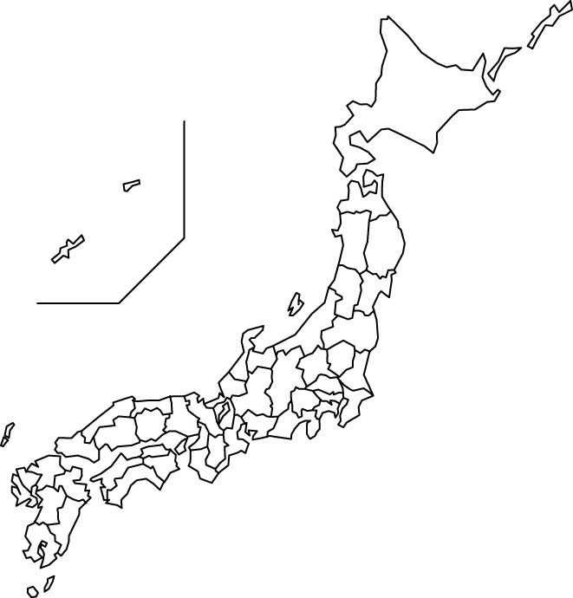

12世紀

・政治の実権をめぐる争いから，京都で
２度の内乱が起こる。
↓
・ Ｅ が武士として初めて政治の実
権をにぎり，太政大臣となる。
↓
・壇ノ浦で Ｆ が滅ぼされる。
↓
・ Ｇ が征夷大将軍となり，武士によ
る新しい政治を始める。

②
①

③
④

（１） |  |  |  |  |  |  | （２）
Ａ | Ｂ | Ｃ | Ｄ | Ｅ | Ｆ | Ｇ

